Повышение квалификации учителей в рамках реализации федерального проекта «Учитель будущего»
МКОУ с. Хасаут-Греческого».

Для повышения предметной и методической компетентности все учителя школы приняли участие в онлайн-семинарах, педагоги начальной школы прошли курсы финансовой грамотности в РГВБУ ДПО «КЧРИПКРО». Учителя русского языка и литературы, физики, биологии, географии, математики прошли курсовую подготовку в ФГАОУ «Академия реализации государственной политики и профессионального развития работников образования Министерства просвещения Российской Федерации» по дополнительной профессиональной программе «Совершенствование предметных и методических компетенций педагогических работников (в том числе в области формирования функциональной грамотности) в рамках реализации федерального проекта «Учитель будущего».
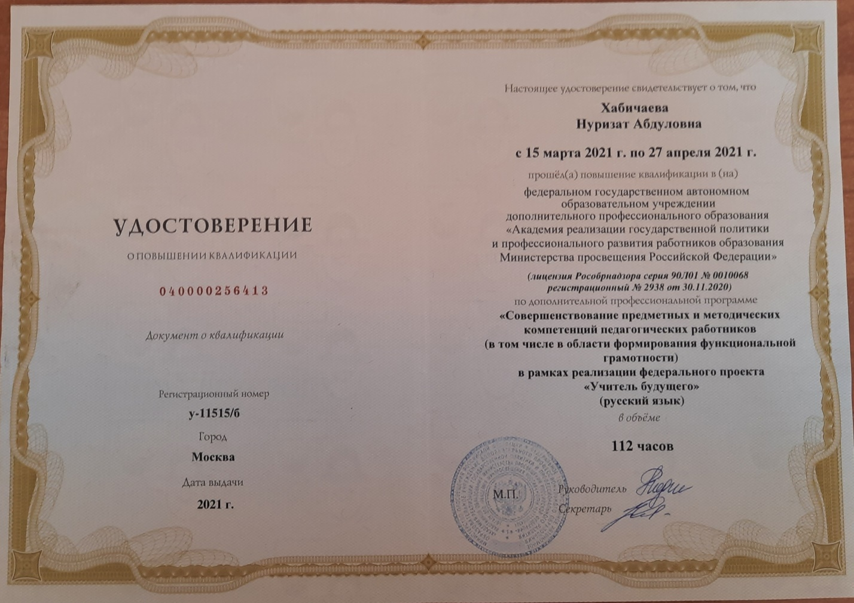

Также учителем родного (русского) языка Каитовой Г.Ю. пройдены курсы повышения квалификации в ФГБУ «Федеральный институт родных языков народов Российской Федерации» по теме «Обучение русскому языку как государственному языку Российской Федерации и как родному языку в поликультурной и монокультурной образовательной среде».

По итогам марта 2021 года учитель математики Кочкарова Р.М. заняла 1 место в школе по программе АКТИВНЫЙ УЧИТЕЛЬ на платформе УЧИ.РУ.

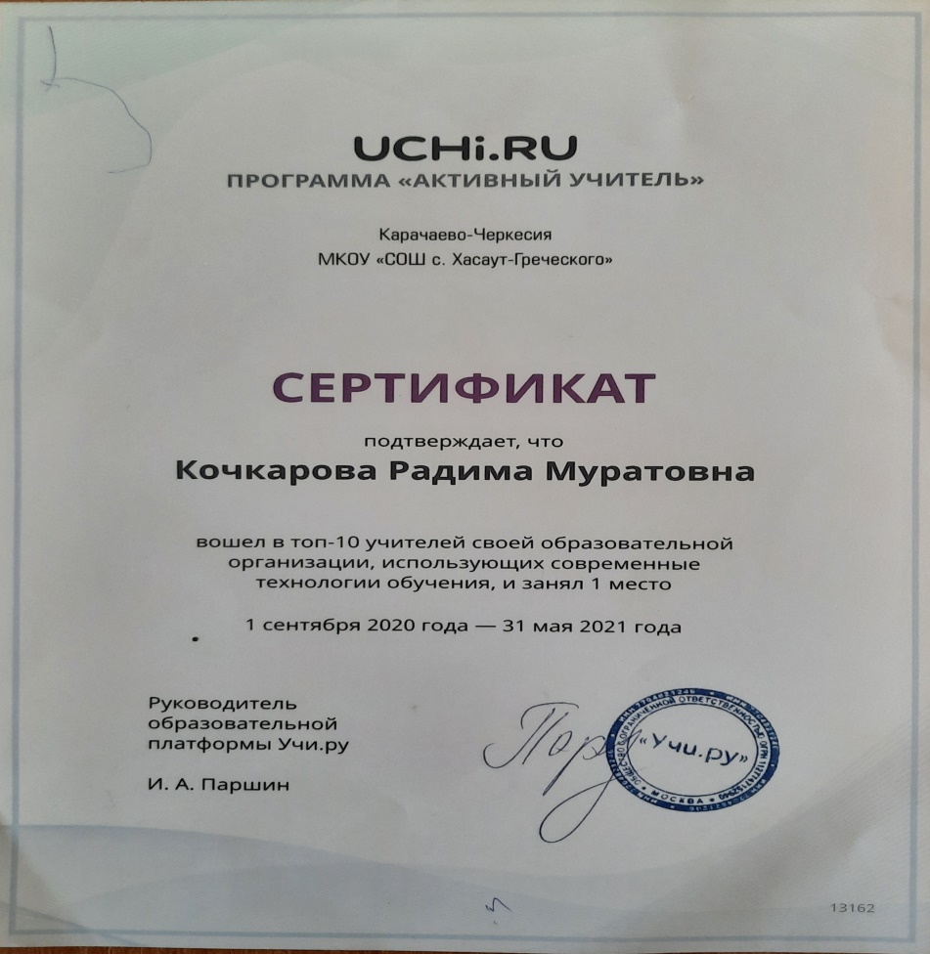

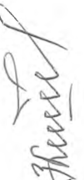
Заместитель директора по учебной работе: З.Х.Кипкеева

